Créer un compte personnel ou professionnel Facebook

Introduction:
Facebook est un réseau social populaire gratuit qui permet d’être en lien avec ses amis, partager des centres d’intérêts, créer des évènements et rejoindre des groupes.

Première étape: l’inscription !

Se rendre sur Facebook via ce lien ou en recherchant sur Google “Facebook”.
 Vérifiez que l’url commence bien par https:// (le “s” prouve que le site est fiable) :
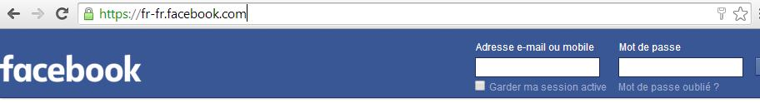

Remplissez le formulaire d’inscription
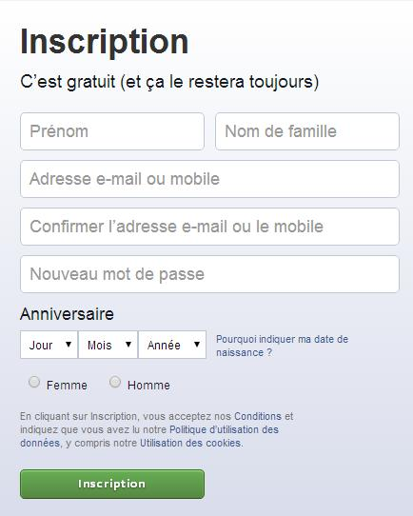
Conseils:
Si vous utilisez Facebook pour un compte personnel uniquement, vous pouvez inscrire un pseudonyme à la place de votre nom de famille (par exemple).

Il est recommandé de modifier de temps en temps son mot de passe, histoire de favoriser la sécurité du compte.

Après avoir rempli le formulaire d’inscription, Facebook vous proposera plusieurs étapes pour compléter votre profil et rechercher des amis. Vous avez le choix de les compléter ou de les ignorer.
A savoir que vous pouvez à tout moment renseigner les champs proposés après votre inscription.

Deuxième étape : Découvrir votre mur !

Les invitations: une invitation est une demande pour être ajouté dans une liste d’amis. Vous pouvez recevoir des demandes d’invitations mais aussi demander à vos amis de vous enregistrer dans leurs contacts.
Dans la partie “Connaissez vous …” : vous pouvez voir une liste de personnes qui ont des amis en commun avec vous

La boîte de réception: Lorsque vous vous reconnectez à votre compte, vous pouvez avoir reçu des messages pendant votre absence. Vous pouvez lire et répondre aux messages envoyés directement par cet onglet.
Vous pouvez aussi discuter instantanément avec vos amis via la messagerie située en bas à droite de votre écran : 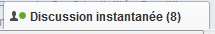 (il suffit d’un clic gauche pour voir la liste de vos amis connectés en ce moment).

Les notifications: une notification est un message qui vous prévient d’une nouvelle publication dans un de vos groupes, de l’anniversaire d’un ami, de la mention de votre nom dans un commentaire, etc. Lorsque vous cliquez sur une notification, vous êtes directement dirigé vers la publication concernée.

Les raccourcis de confidentialité: vous pouvez trouver l’assistance confidentialité et protéger votre compte avec les principaux paramètres (gestion des personnes qui peuvent voir entièrement ou partiellement votre contenu et vous contacter, bloquer une personne nuisible)

Les autres paramètres et l’aide: ce bouton vous propose plusieurs fonctions comme créer une page ou un groupe, gérer votre historique personnel/vos préférences du fil d’actualité/vos paramètres.
C’est ici que l’on retrouve l’aide et que l’on peut se déconnecter de son compte

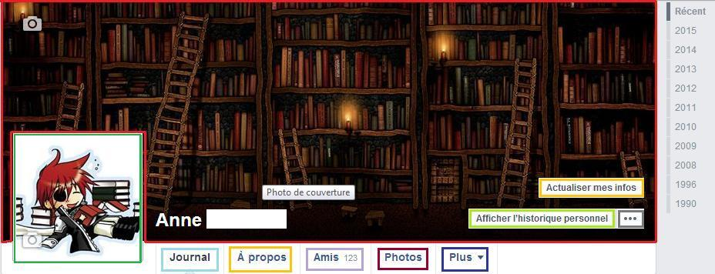
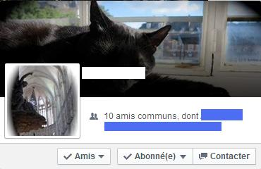
La photo de couverture : Cette photo est visible lorsqu’une personne se rend sur votre mur (pour voir vos actualités ou poster un message) et lorsqu’une personne passe sa souris sur votre photo de profil exemple →
L’appareil photo situé en haut à gauche, vous permet de modifier votre photo de couverture.

La photo de profil : Cette photo apparaît à chaque fois que vous publier un message ou un commentaire.
L’appareil photo situé en bas à gauche, vous permet de modifier votre photo de profil

Le journal : il répertorie vos activités. Vous pouvez retrouver par mois ou par an, les messages /les commentaires que vous avez publié, les publications/les liens/les photos que vous avez partagé ainsi que les messages que vous connaissances ont publié directement sur votre mur.

Ầ propos et actualiser mes infos: vous pouvez compléter votre profil en indiquant votre situation actuelle, votre lieu d’habitation, votre date de naissance, des évènements marquants, les membres de votre famille, …
Conseil: Même si vous paramétrez correctement vos paramètres de confidentialité, vous n’êtes pas à l’abri du piratage de votre propre compte ou du compte de l’un de vos amis. Évitez de donner des informations trop personnelles (comme votre adresse par exemple).

Amis: Le terme “amis” a été choisi pour désigner toutes les personnes de votre entourage (réel ou virtuel) à qui vous pouvez donner un accès plus important à vos données par rapport aux autres internautes (cf. Cinquième étape)
Cet onglet vous permet de retrouver des amis, créer des listes pour différencier par exemple les amis que vous avez rencontré au lycée et vos collèges de travail. Vous pouvez aussi suggérer des amis communs à vos connaissances et supprimer un ami de cette liste.

Photos: cet onglet vous permet d’accéder aux photos et images
- que vous avez publié sur votre journal (lorsque vous postez un message)
- où vous êtes identifié (vos propres photos et les photos postées par vos amis)
- de profil et de couverture
Vous pouvez ajouter des photos/des vidéos et créer des albums pour les classer.

Plus: vous pouvez compléter votre profil en ajoutant des “mentions j’aime”.
Le but est de sélectionner (“aimer”) des pages, des évènements ou des groupes Facebook pour indiquer vos intérêts (sports, musique, films, …). Vous recevrez alors leurs publications dans votre fil d’actualité (cf. Troisième étape).

Afficher l’historique personnel: Lorsque vous aimez une publication, postez un message, acceptez un ami, partagez un lien, etc. un message apparaît dans votre journal et dans votre historique personnel. Ce dernier répertorie toutes les activités que vous avez effectué depuis la création de votre compte et qui apparaissent toujours dans votre journal. Vous pouvez à tout moment les supprimer.

… : ce bouton est un raccourci pour avoir un aperçu de votre profil en tant qu’une personne particulière (le public, un ami, …). Cet aperçu vous permet d’avoir une idée sur l’accès que vous accordez aux internautes et de réajuster vos paramètres de confidentialité si besoin.

Troisième étape: découvrir votre fil d’actualité !
Lorsque vous vous connectez et/ou cliquez sur le bouton “accueil”, vous avez accès à votre fil d’actualité.

Le fil d’actualité vous permet de suivre l’actualité de vos amis, des pages que vous avez aimé et des groupes auxquels vous avez adhéré en visualisation quelques unes de leurs publications.
Pour éviter d’être noyé par les informations, vous pouvez sélectionner vos préférences en vous abonnant ou vous désabonnant (cf. Quatrième étape)

Quatrième étape: rechercher des amis/des groupes/des pages !
Dans la barre de recherche vous pouvez indiquez le nom d’une personne, un lien, un intérêt.
Lorsque vous écrivez une petite liste de suggestions apparaît mais vous pouvez accéder à plus de résultats en cliquant sur le bouton correspondant, en bas de la liste de suggestions.
Vous pouvez ainsi sélectionner vos préférences de recherches. Par exemple, si vous cherchez un ami, une page, un groupe, un évènement, …

- Les amis et les connaissances
Pour envoyer une demande d’ajout à un ami, il faut cliquer sur le bouton “ajouter”, situé à côté de son nom. Si la personne accepte votre demande d’ami, vous pourrez avoir accès à ses publications et lui envoyer des messages (instantanées ou non)

- Les groupes
Pour parler avec des personnes, qui ne font pas forcément parti de votre entourage, autour d’un sujet commun, il faut cliquer sur le bouton “rejoindre”, situé à côté du nom du groupe.
Les groupes publics acceptent directement votre demande. Pour les groupes fermés, il faut attendre l’acceptation par l’administrateur ou un membre du groupe.

- Les pages
Pour recevoir l’actualité d’un artiste, d’une organisation, d’un service, etc. il faut cliquer sur le bouton “j’aime”, situé à côté du titre de la page.

La différence entre “aimer” et “s’abonner”:
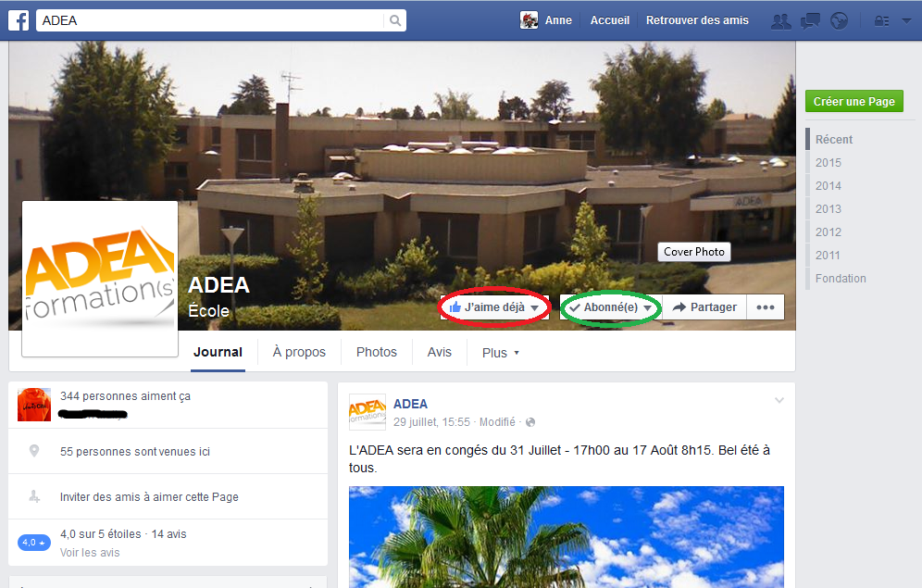

Aimer une page signifie que la page apparaît dans votre liste d’intérêts. Vous pouvez recevoir des notifications

S’abonner à une page signifie que vous recevez les publications dans votre fil d’actualité. Vous pouvez mettre les nouvelles publications en évidence afin de les voir à chaque connexion (clic gauche sur la flèche)

Cinquième étape: gérer ses informations personnelles

Cliquer sur la flèche (encadré rouge) puis sur “Paramètres”
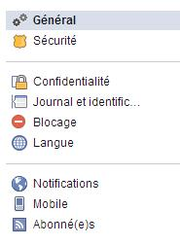

Ces onglets, situés à la gauche de votre écran, vous permettent de sécuriser votre compte et de sélectionner vos préférences.

Général: vous pouvez modifier le nom de votre compte, votre mot de passe et l’adresse de votre messagerie électronique que vous utilisez pour vous connecter.

Sécurité: vous pouvez sélectionner des personnes de confiance, recevoir un code de sécurité par téléphone à chaque connexion, vérifier vos données de connexion (l’heure à laquelle vous vous êtes connecté la dernière fois et le support utilisé) et générer des mots de passe.
Ce dernier consiste à créer des mots de passe,différents du mot de passe que vous utilisez pour vous connecter sur votre compte, lorsque vous vous inscrivez rapidement sur divers sites via Facebook (exemple OpenAsk)

Confidentialité: vous pouvez sélectionner, en face de chaque questions posées, les droits que vous accordez au public (soit tout le monde), vos amis, un groupe d’amis en particulier (exemple différenciation des droits entre ce que peux voir ou faire ma famille, mes collègues, mes amis proches, …)

Journal et identification: vous pouvez avoir un aperçu de votre profil en tant qu’une personne particulière (le public, un ami, …). Cet aperçu vous permet d’avoir une idée sur l’accès que vous accordez aux internautes et de réajuster vos paramètres de confidentialité si besoin.

Blocage: vous pouvez interdire l’accès de votre compte à une personne nuisible, à une application, à des pages, ...
Si l’un de vos amis poste régulièrement des invitations à des jeux ou à des évènements qui ne vous intéresse pas, vous pouvez bloquer ses invitations pour réduire le nombre de vos notifications.

Abonné(e)s: un abonné peut recevoir vos publications dans son propre fil d’actualité qu’il soit ami avec vous ou non. Vous pouvez alors définir les droits que vous voulez accorder en sélectionnant votre préférence.

Sixième étape: écrire une publication !

- Sur votre propre mur :
Le message apparaîtra sur votre mur et dans le fil d’actualité de vos amis.

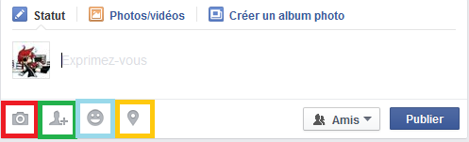

Ajoutez une photo à votre publication: ce bouton vous envoie directement dans vos dossiers pour que vous puissiez sélectionner la photo à afficher dans votre statut.

Identifier des personnes dans votre publication: à la fin de votre statut, vous pouvez faire apparaître le nom des personnes qui sont avec vous (-avec ….)
Remarque ! Vous pouvez aussi écrire directement le nom d’une personne dans votre message

Ajoutez votre activité ou votre humeur: à la fin de votre statut, vous pouvez communiquer votre état d’esprit, préciser le film que vous regardez actuellement, …

Ajoutez un lieu à la publication: à la fin de votre statut vous pouvez préciser le lieu où vous êtes.

- Sur le mur d’un ami:
Le message apparaîtra sur le mur de votre ami et dans le fil d’actualité de ses amis et de vos amis.

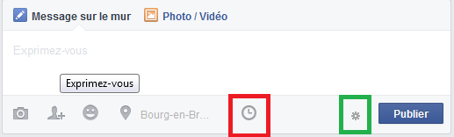

Définir la date et l’heure de votre message: vous pouvez envoyer un message différé en sélectionnant l’année, le mois, le jour, l’heure et les minutes.

L’engrenage signifie juste que c’est votre ami qui contrôle qui peut voir les messages sur son journal.

- Dans un groupe:
Le message apparaîtra dans votre fil d’actualité, dans le fil d’actualité des membres du groupe et sur le mur du groupe.
Vous pouvez poster un message avec ou sans photo, envoyer un fichier et poser une question.

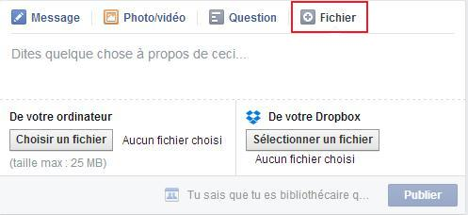

Choisir un fichier: ce bouton vous envoie directement dans vos dossiers pour que vous puissiez sélectionner le fichier que vous souhaitez envoyer. Les membres du groupes pourront voir un aperçu du contenu et télécharger votre fichier.

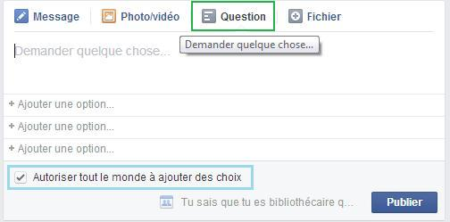

Autoriser tout le monde à ajouter des choix:
Si cette case est cochée, les membres du groupe pourront ajouter leurs réponses ou cliquer sur l’une des réponses proposées. Cette fonction est utile pour les questions ouvertes.
Si cette case est décochée, les membres du groupe devront cliquer sur l’une des réponses proposées. Cette fonction permet de poser des questions fermées.

Dans votre message, vous pouvez aussi ajouter un lien vers un site internet ou une vidéo. Il faut alors copier l’URL (adresse informatique du site internet) présent dans la barre d’adresse du site choisi et la coller dans la publication.

Septième étape: écrire un commentaire !

Vous pouvez commenter le statut d’un ami, une publication, le message d’un membre d’un groupe, ...
Ajouter une photo à votre commentaire: ce bouton vous envoie directement dans vos dossiers pour que vous puissiez sélectionner la photo à afficher.

Envoyer un autocollant: vous pouvez insérer un émoticone ou une image qui représente votre humeur.

Huitième étape: partager une publication !

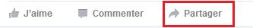
Cette fonction vous permet d’insérer une publication existante sur votre mur afin de lui donner un peu plus de visibilité.

Neuvième étape: créer un évènement !

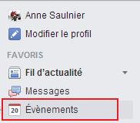

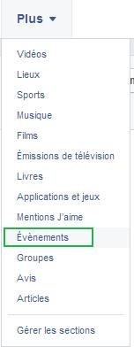
← Ce bouton est situé à gauche de votre fil d’actualité, lorsque vous êtes connecté sur la page d’accueil.

OU

Sur votre mur, sous votre photo de couverture, dans l’onglet
“Plus”, vous trouverez aussi le bouton évènements →

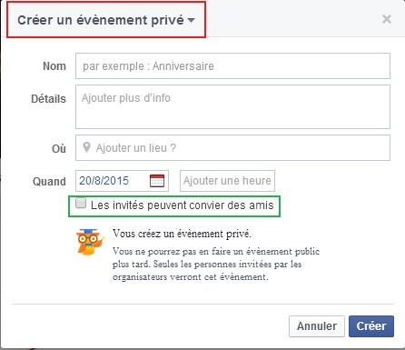
Créer un évènement privé: vous avez la possibilité de créer un évènement privé - soit un évènement visible uniquement par vos invités (anniversaire, soirée bowling, …), ou un évènement public - soit visible par tout les internautes connectés ou non sur Facebook (festival, flash mob, …)

Les invités peuvent convier des amis: si vous cocher cette case vous permettez à vos amis d’inviter leurs propres amis et ainsi de suite. Si vous ne cocher pas cette case, vous serez le seul à pouvoir inviter des personnes.

Crédit

Auteur : Anne Saulnier
Licence : Créative Commons BY NC SA https://creativecommons.org/licenses/by-nc-sa/2.0/fr/



